Приложение № 1
к документации об аукционе на право
заключения договора купли-продажи
лесных насаждений

Предмет аукциона № 2

Начальная цена предмета аукциона: 28 258 руб. 94 коп.
Кадастровый номер: 21:23:00:0000:01
Шумерлинское лесничество
Алгашинское участковое лесничество

Номер лесного квартала |  | Номер лесотакса-ционного выдела-делянки | Площадь лесосеки, га | Хозяйство, преобла-дающая порода | Породы | Объем, куб. метров
 |  |  |  |  |  | Деловая |  |  |  | Дрова | Хворост-неликвид | Итого
 |  |  |  |  |  | Круп-ная | Сред-  няя | Мел-  кая | Итого | Дрова | Хворост-неликвид | Итого
134 |  | 11 | 7,6 | м/л | осина | 238 | 11 |  | 249 | 1 231 | 365 | 1 845
 |  |  |  |  | береза | 2 | 1 |  | 3 | 8 | 2 | 13
 |  |  |  |  | липа | 3 | 6 | 1 | 10 | 103 | 19 | 132
 |  |  |  |  | дуб |  |  |  | 0 | 23 | 1 | 24
 |  |  |  |  | итого | 243 | 18 | 1 | 262 | 1 365 | 387 | 2 014

ПЛАН ЛЕСНОГО УЧАСТКА
Местоположение: Чувашская Республика, Шумерлинское лесничество, Алгашинское участковое лесничество, квартал 134

Вид разрешенного использования: заготовка древесины

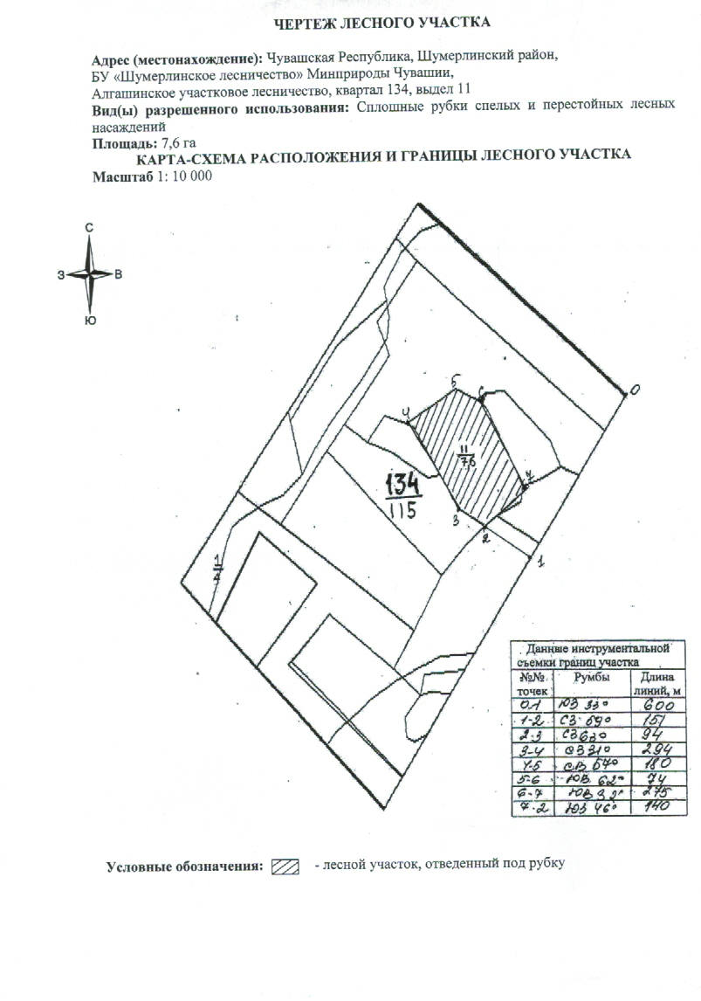

Таксационное описание лесных насаждений,
выставляемых на аукцион на право заключения
договора купли-продажи лесных насаждений
Наименование  участкового лесничества | №  кв. | №  выд. | Площадь,  га | Состав  насаждения | Возраст | Бони-  тет | Общий  запас вырубаемой древесины,  куб.м.
Алгашинское | 134 | 11 | 7,6 | 6Ос2Лп2Б | 60 | 1 | 2014

Характеристика лесных насаждений
га

Общая площадь - всего | в том числе
Общая площадь - всего | лесные земли |  |  |  |  | нелесные земли
Общая площадь - всего | покрытые лесной растительностью - всего | в том числе покрытые лесными культурами | лесные питомники, плантации | непокрытые лесной растительностью | итого | дороги | просеки | боло-та | дру-гие | ито-го
7,6 | 7,6 |  |  |  | 7,6

Целевое назначение лесов | Номер квартала (выдела) | Преобладающая порода | Площадь, га/  запас вырубаемой древесины, куб. м | в том числе по группам возраста древостоя, га / куб. м
 |  |  |  | молодняки | средневозрастные | приспевающие | спелые и перестойные
Алгашинское участковое лесничество
Эксплуатационные леса | 134/ 11 | осина | 7,6/2014 |  |  |  | 7,6/2014

